CCC München - Comprehensive Cancer Center / Tumorzentrum München · Pettenkoferstraße 8a ∙ 80336 München

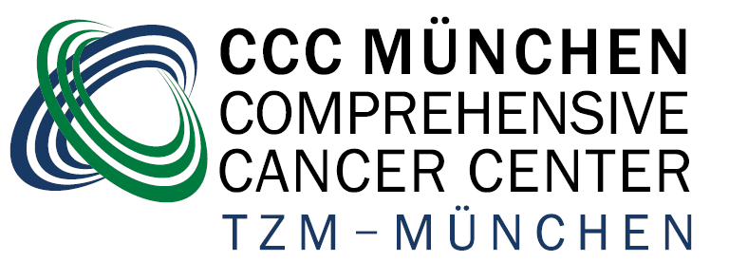



CCC München
Comprehensive Cancer Center

Direktoren
Prof. Dr. H. Algül
Prof. Dr. V. Heinemann

Zentrale Geschäftsstelle
Frau M. Schmid
Pettenkoferstraße 8a
80336 München

Tel.: 089-4400-57430
Fax: 089-4400-57432
Mail: ccc-muenchen@med.uni-muenchen.de
www.ccc-muenchen.de



Antragsformular

Angaben zur Person:

Kennung:
Vorname:
Name:
Klinik/Zentrum:
Telefonnummer:

Einschränkung der Berechtigung (z.B. „C34“, „operiert“ etc.):

Der Antragsteller akzeptiert mit seiner Unterschrift die OVIS-Nutzungsordnung und bestätigt, dass sich die oben genannten Berechtigungen entweder aus vorliegenden Einwilligungen, einem Behandlungsverhältnis oder einem Forschungsauftrag nach Art. 27 Abs. 4 des Bayerischen Krankenhausgesetzes ergeben.

Unterschrift des zu Berechtigenden

Unterschrift(en) der/des dateninhabenden Vorgesetzten
(* Mehrfachangaben möglich)

Unterschrift nach Prüfung des CCCs (Direktion oder designierte Vertretung)

